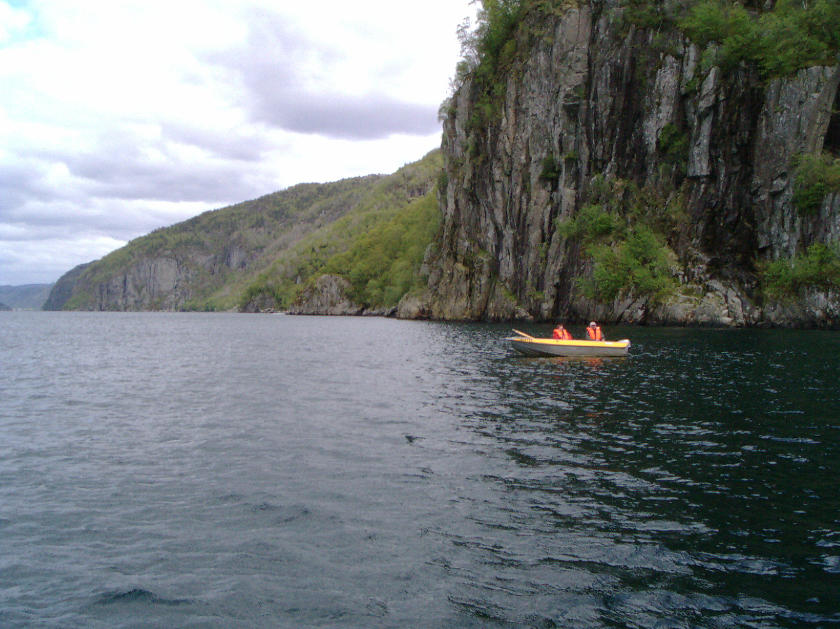

Wie sich die Bilder gleichen, genau das ist meine Lieblingsdrift – und immer schön parallel zum Ufer – wenn Strömung und Wind mitspielen. Über der Kante kann man eigentlich alles fangen, tief mit Pilker oder Naturköder Dorsch und Leng, im Mittelwasser Köhler, an der Steilwand Pollack .... eigentlich braucht man gar nicht weiter raus.
Danke für den stimmungsvollen Beitrag !

Gruß
Bernd

